Penjelasan Proyek Aplikasi Manajemen Data Siswa

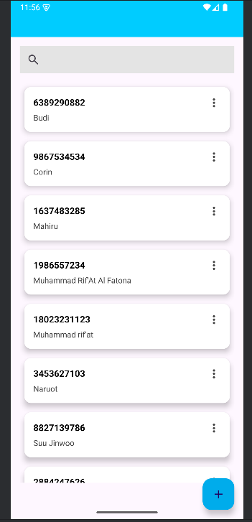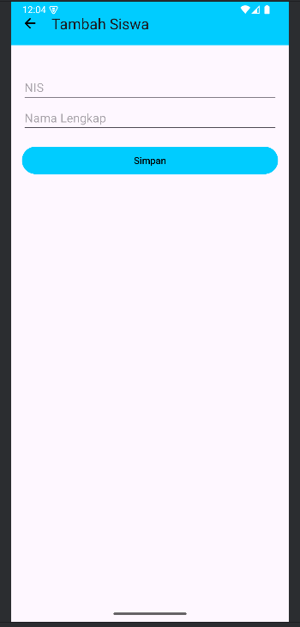
Mockup Manajemen Siswa

1. Tujuan Aplikasi
Aplikasi ini dibuat sebagai proyek Uji Kompetensi Keahlian (UKK) untuk mencatat data siswa secara lokal di perangkat Android.
Aplikasi memungkinkan user untuk:
- Menambahkan data siswa (NIS dan Nama)
- Menampilkan daftar seluruh siswa
- Mencari siswa berdasarkan nama
- Mengedit data siswa
- Menghapus data siswa
Semua data disimpan menggunakan database lokal Room (SQLite), tanpa memerlukan koneksi internet.

2. Tools & Teknologi yang Digunakan
- Android Studio sebagai IDE
- Bahasa Kotlin untuk pemrograman
- Room Database (SQLite) untuk menyimpan data lokal
- ViewModel + LiveData untuk arsitektur yang terstruktur dan reactive
- RecyclerView + CardView untuk menampilkan data
- SearchView untuk pencarian nama
- FloatingActionButton (FAB) sebagai tombol tambah data
- Saya menggunakan arsitektur MVVM (Model-View-ViewModel) untuk memisahkan logika UI dan data
- MaterialToolbar sebagai header dengan tombol kembali
- ViewBinding untuk akses komponen UI

3. Alur Aplikasi
- Aplikasi dibuka dan menampilkan daftar siswa
- User dapat mencari siswa berdasarkan nama
- User klik FAB (tombol +) untuk membuka halaman input
- Di halaman input, user mengisi NIS dan nama, lalu klik Simpan
- Data otomatis ditambahkan ke database dan kembali ke halaman utama
- User juga bisa klik titik tiga di tiap item untuk Edit atau Hapus
- Edit akan membuka halaman input dengan data yang sudah terisi dan tombol simpan akan memperbarui data
- Hapus akan menampilkan dialog konfirmasi sebelum data dihapus dari database

4. Struktur Folder dan File Utama
├── Adapter
│ └── SiswaAdapter.kt
├── DataBase
│ ├── AppDatabase.kt
│ ├── SiswaDao.kt
│ └── SiswaEntity.kt
├── Repository
│ └── SiswaRepository.kt
├── ViewModel
│ └── SiswaViewModel.kt
├── ViewModelFactory
│ └── SiswaViewModelFactory.kt
├── MainActivity.kt
├── InputActivity.kt
├── layout
│ ├── activity_main.xml
│ ├── activity_input.xml
│ └── item_siswa.xml

5. Penjelasan Fitur CRUD
- Create (Tambah Data): Diakses melalui tombol FAB → isi form → klik Simpan
- Read (Tampil Data): Semua data ditampilkan secara realtime di RecyclerView
- Update (Edit Data): Klik titik tiga → pilih Edit → form terisi otomatis → klik Perbarui
- Delete (Hapus Data): Klik titik tiga → pilih Hapus → muncul dialog konfirmasi → data dihapus

6. Validasi Input
- NIS harus terdiri dari 10 digit angka
- Nama tidak boleh kosong
- NIS dikunci saat edit (tidak dapat diubah) karena berfungsi sebagai primary key

7. Penjelasan Kode Utama

a. SiswaEntity.kt
Digunakan untuk membuat struktur tabel siswa.
@Entity(tableName = "siswa")
data class SiswaEntity(
@PrimaryKey val nis: String,
val namaLengkap: String
)

b. SiswaDao.kt
Berisi perintah SQL untuk mengelola database:
- insertSiswa() → Menyimpan data siswa
- getAllSiswa() → Mengambil seluruh data siswa
- searchSiswa() → Mencari nama siswa berdasarkan keyword

c. AppDatabase.kt
Kelas utama untuk inisialisasi Room Database.

d. SiswaRepository.kt
Menjembatani antara DAO dan ViewModel.

e. SiswaViewModel.kt
Mengelola data untuk UI dan menyediakan fungsi-fungsi untuk menyimpan dan mencari siswa.

f. SiswaViewModelFactory.kt
Digunakan untuk membuat ViewModel dengan parameter SiswaRepository.

g. SiswaAdapter.kt
Menampilkan data siswa di dalam RecyclerView dengan tampilan CardView.

h. MainActivity.kt
Halaman utama aplikasi yang mencakup:
- Form input NIS & Nama
- Tombol simpan
- Pencarian siswa
- Tampilkan data di RecyclerView

6. Validasi Tambahan
- NIS hanya boleh angka
- NIS harus berjumlah 10 digit
- Nama tidak boleh kosong

8. Kesimpulan
Aplikasi ini berhasil dibuat menggunakan arsitektur Android yang baik dengan Room, ViewModel, LiveData, dan ViewBinding.
Fitur CRUD dapat berjalan dengan baik dalam satu aplikasi. UI aplikasi juga dibuat responsif dan mengikuti standar Material Design dengan menggunakan FAB dan Toolbar.
Aplikasi ini dapat digunakan sebagai solusi sederhana untuk pengelolaan data siswa secara offline.

Beberapa Penjelasan Code Nya :
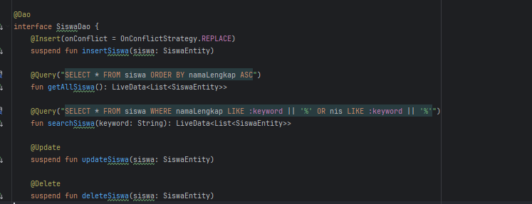
Gambar Di Atas Merupakan Klas Interface SiswaDao Yang Dimana Fungsi Class Ini Untuk Mengendalikan CRUD Nya.

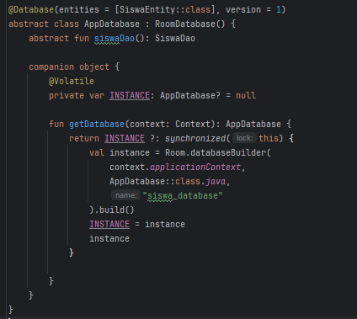
Gambar Di Atas Satu Ini Adalah Class Abstact yang Di Beri Nama AppDatabase Ini Sebagai adalah kelas utama Room Database yang:

- Menghubungkan aplikasi kamu dengan database SQLite lokal
- Mendefinisikan tabel-tabel yang digunakan (via @Entity)
- Menyediakan akses DAO (interface yang punya query SQL)

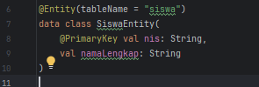
Kelas ini Digunakan Room untuk membuat dan mengelola tabel di SQLite
ya bentuk/isi dari sebuah data Table,yang akan di kelola room
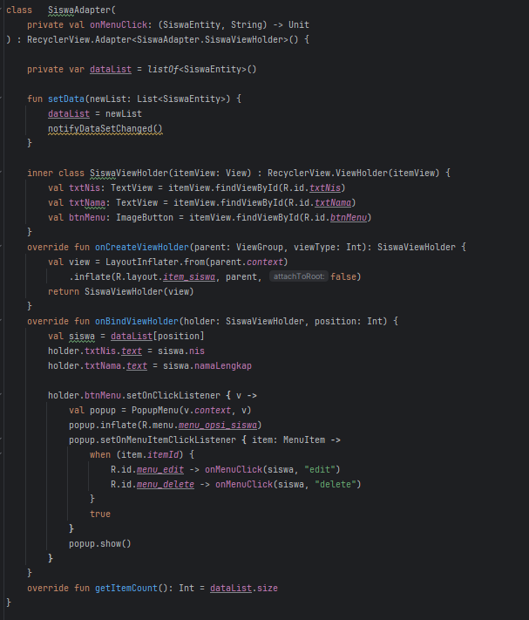
Gambar Di Atas Merupakan Class Adapter Di Mana Berfungsi Untuk Rycle View Nya Yang Di Mana data Yang Di Ambil Dari Entity Lalu Seperti nama yang Berupa String,dan nis juga berupa string,bisa juga berupa int sih,tapi saya lebih memilih string agar Lebih Fleksibel
lalu kita implementasikan ke cardview/item yang telah kita buat untuk menampung tampilan dari data nya yang kita input,dan di kelas ini juga kita menyeting tombol menu titik tiga yang akan memunjulkan delate dan edit yang dimana kalau dalate maka akan menghapus data inputan kita dan untuk edit akan masuk ke menu edit untuk mengubah nama didalam nya

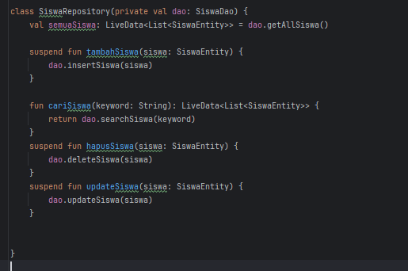
Class SiswaRepository berfungsi sebagai pengelola data yang menjembatani DAO (SiswaDao) dengan ViewModel (SiswaViewModel) dalam arsitektur MVVM (Model-View-ViewModel).
yang Mana Di Dalam Nya CariSiswa Mencari Nama Siswa Sesuai Keyword yang Di masukan
Tambah Siswa juga begitu yang dimana semua itu Dari Class SiswaDao

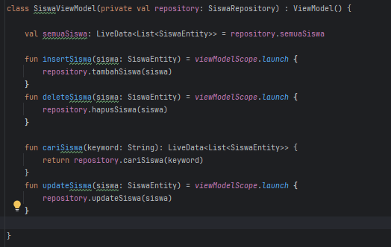
ya fungsi class SiswaViewModel Ini Sebagaimana Kita Tau Berfungsi Untuk Tampilan Menjadi RealTime Dimana Ketika Kita Mengubah Suatu Data Maka Tampilan nya juga akan langsung ke ubah tanpa perlu di refresh

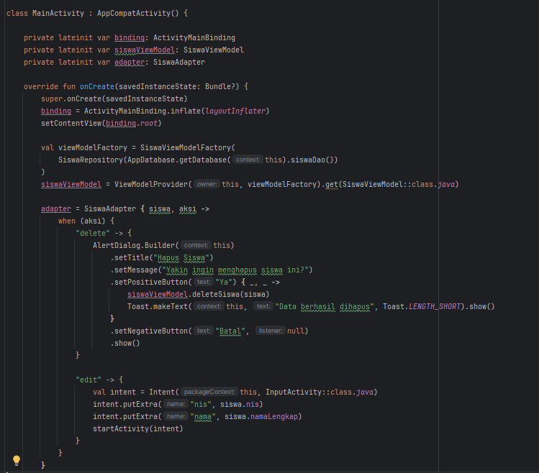
Yang Di Atas Merupakan MainActivity Nya Yang Mengatur Semua Tombol Yang Ada Didalam nya seperti tombol delate yang ketika di klik akan kluar pertanyaan apakah anda ingn menghapus data/siswa ini dan juga mengatur tombol fab yang mengambang ketika di klik maka akan di bawa ke activityInputan.
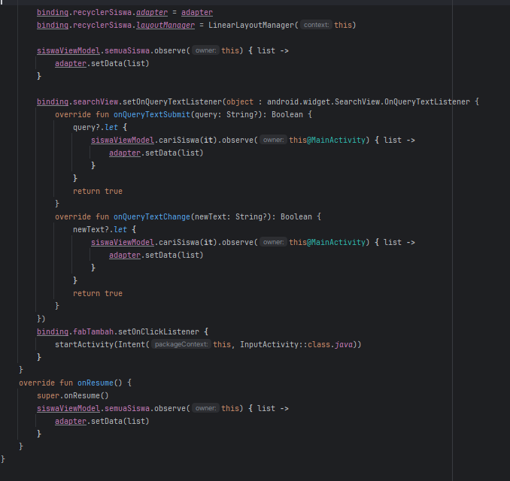
Gambar Ini Lanjutan Dari Main Activity Gambar Ini Menunjukan Tentang SearchView Data nya ngambil dariman dan sebuah tombol ketika di klik akan aksi nya apa
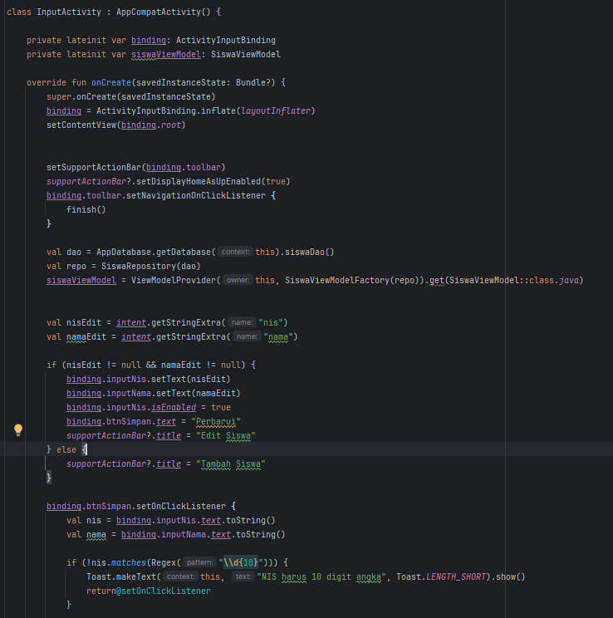
Berikut Activity Input nya yang di mana 1 activity ini mengatur Edit Dan Tambah Data Jadi Kita Bisa memperbarui data dan juga menambah data dalam 1 activity ini saja,karena ketika Edit di klik maka Data nya akan di bawa ke inputActivity berbeda ketika tombol fab di klik dia tidak membawa apapun hanya perpindahan biasa jadi itu perbedaan nya.
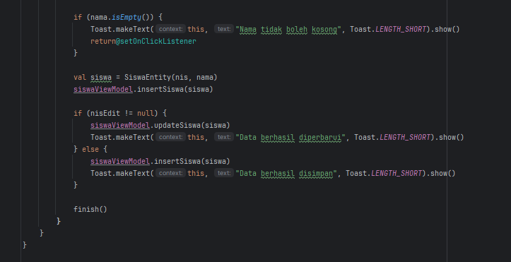
ini Lanjutan Dari input Activity Nya Yang Di Mana Seperti Yang Terlihat Disini Sedang Mengatur Toast Atau Pesan Pemberitahuan Ketika Mengklik Button Tambah/Perbarui Maka Akan Muncul Pesan Toast Seperti Yang Ada Pada Gambar.

Mungkin Cukup Sekian Penjelasan Singkat Dari Saya.
Muhammad Rif’at Al Fatona

Link Project Manajemen Siswa:
https://drive.google.com/file/d/1Fmtc5m51OseGTbr99wkSDaPoc-rjs425/view?usp=sharing

